**２４春闘をさらに前に進めよう！**

**東京国公・官民共同行動実行委員会が統一行動を呼びかけています**

**３月２６日（昼休み霞が関デモなど）**

**４月１０日（１８時３０～国会請願デモ）**

東　京　国　公　だ　よ　り

**東京国家公務員・独立行政法人労働組合共闘会議　2024年3月21日　63-034**

**メール**[**アドレスuematsu@tk-kokko.org**](mailto:アドレスuematsu@tk-kokko.org)**東京国公HP**[**http://tk-kokko.org/**](http://tk-kokko.org/)

**1　3.26霞が関総行動**

【日時】2024年3月26日（火）

❶08：45～09：30　霞が関人事院・厚労省前宣伝　　　　➋11：00～１１：30人事院要請行動

➌12：20～12：50

霞が関・虎ノ門デモ行進　←メイン行動

**＊12：00集合開始**

**＊12：15デモ開始前集会**

**＊12：25デモ出発**

➍12：20～12：50　霞が関・虎ノ門デモ行進

➎14：00～17：00　班を作って各省要請

➏18：00～　新橋にて争議関連の宣伝行動　　

**＊終了後は懇親会を予定しています。**

**2　4.10春闘-後段-官民総行動**　　【日時】　2024年4月10日（水）

❶09：00～09：45　霞が関人事院・厚労省前宣伝

➋10：00～１１：45　各省要請行動（農水、中小企業庁、法

務省等）＆経営への申し入れ、懇談

➌12：00～13：00　厚労省前行動

➍午後　各省要請

➎16：00厚労省個人要請後　厚労省前行動＆報告集会

➏18：30～　国会請願デモ　←メイン行動

＊日比谷公園西幸い門出発

（18：00デモ集合西幸い門集合 ）

**物価高騰で実質賃金は２２カ月連続（２０２４年１月時点）の対前年同月比マイナスです。だから大幅賃上げを実現しましょう！**

連合が１５日公表した２０２４年春闘の第１回集計結果で、賃上げ率（回答数７７１労働組合、加重平均）は前年同期比１・４８ポイント増の５・２８％です。５％超えは、１９９１年以来３３年ぶりとなります。

　基本給を底上げするベースアップ（ベア）分は１・３７ポイント増の３・７％だった。連合は２４年春闘で、ベア３％以上、定期昇給を合わせて５％以上の要求方針を掲げましたが、いずれも水準を上回りました。賃上げ額は４６２５円増の１万６４６９円、ベア分では４６００円増の１万１５０７円でした。

昨年の消費者物価は３・１％の上昇、電気ガスエネルギーへの政府補助がなければ３・９％

であり、５％台では生活は改善できませ**ん。**



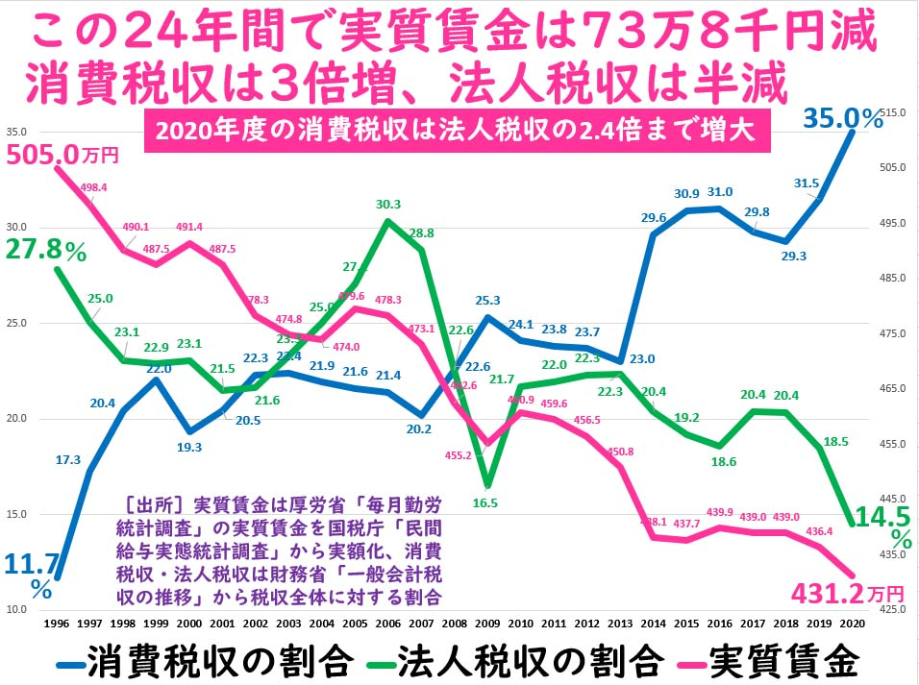

**日本は賃金の上がらない国になってしまっています。２４春闘で変えましょう！**